LIÊN ĐOÀN LAO ĐỘNG TỈNH BẾN TRE | CỘNG HÒA XÃ HỘI CHỦ NGHĨAVIỆT NAM
CÔNG ĐOÀN GIÁO DỤC | Độc lập - Tự do - Hạnh phúc
Số: 65/CĐGD | Bến Tre, ngày 04 tháng 12 năm 2012
V/v điều tra và lập danh sách CBGV, lao động bị bệnh nan y đề nghị trợ cấp
Tết Quý Tỵ 2013

Kính gởi: Thủ trưởng và Chủ tịch Công đoàn cơ sở
các đơn vị trực thuộc Sở GD và ĐT, CĐGD tỉnh

Nhân dịp Tết nguyên đán Quý Tỵ (2013), Liên đoàn lao động tỉnh Bến Tre sẽ dành một số suất trợ cấp cho công nhân viên chức và lao động trong đó có cán bộ, giáo viên và lao động các đơn vị trực thuộc Công đoàn Giáo dục tỉnh.
Đối tượng: là những cán bộ, giáo viên đang bị bệnh nan y đã phát hiện trước đây, đang điều trị hoặc mới phát hiện, đang điều trị mà chi phí điều trị tốn kém nhiều.
Các đơn vị có đối tượng nêu trên, lập danh sách gởi về Công đoàn Giáo dục tỉnh từ nay đến ngày 06/12/2012.
(có thể điện thoại trước số 3.822.244, hoặc đ/c Hằng 01695.176.763 sau đó gởi email cdgdtinh@bentre.edu.vn và công văn sau).
Vì quyền lợi của giáo viên và lao động, đề nghị các đơn vị khẩn trương thực hiện./.

Nơi nhận: | 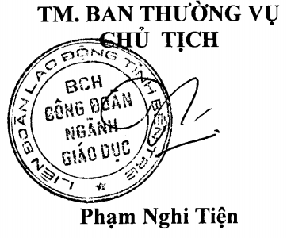
-Như trên;
-Lưu: VT.

DANH SÁCH CÁN BỘ, GIÁO VIÊN ĐỀ NGHỊ TRỢ CẤP TẾT QUÝ TỴ 2013
ĐƠN VỊ ...................................................

Stt | Họ và tên | Nữ | Năm sinh | Chức vụ chính quyền | Chức vụ Công đoàn | Địa chỉ thường trú | Đơn vị công tác | Tình trạng bệnh | Ghi chú

, ngày tháng năm 2012
THỦ TRƯỞNG ĐƠN VỊ TM. BAN CHẤP HÀNH
(Ký tên và đóng dấu) CHỦ TỊCH
(ký tên và đóng dâu)

